Уважаемые партнёры и пользователи Сервиса Regos в связи выходом большого обновления просим вас обновить Regos: Cash Server.

**Инструкция по обновлению**

**Важно: перед началом обновления необходимо закрыть все кассовые смены и выполнить синхронизацию!**

**Шаг 1. Откройте настройки**

1. Запустите программу **Regos: Cash Server**.
2. Перейдите в раздел **Настройки**

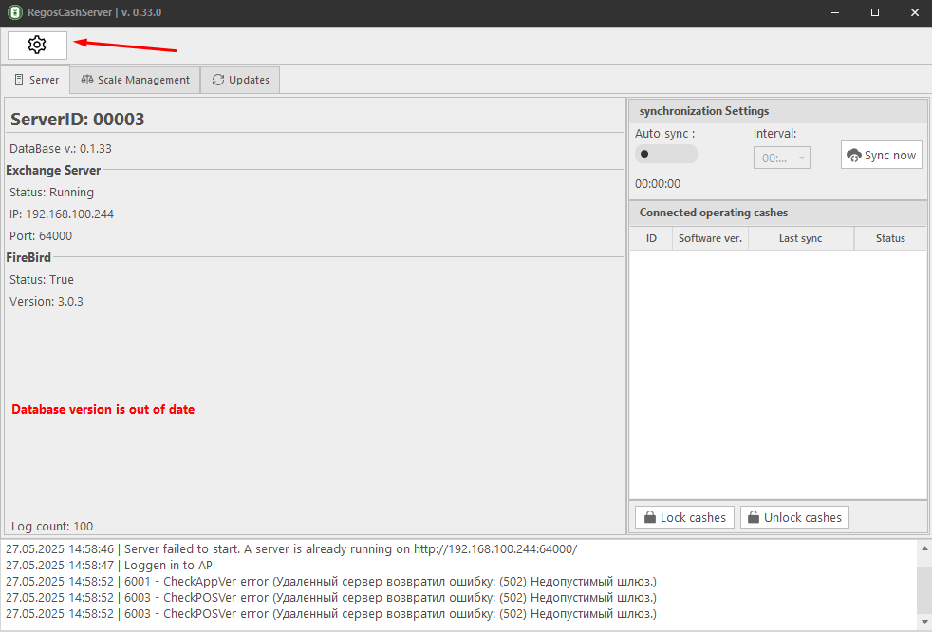

### Шаг 2. Очистите старые данные

1. Найдите и нажмите кнопку **Clear Outcome Data**.

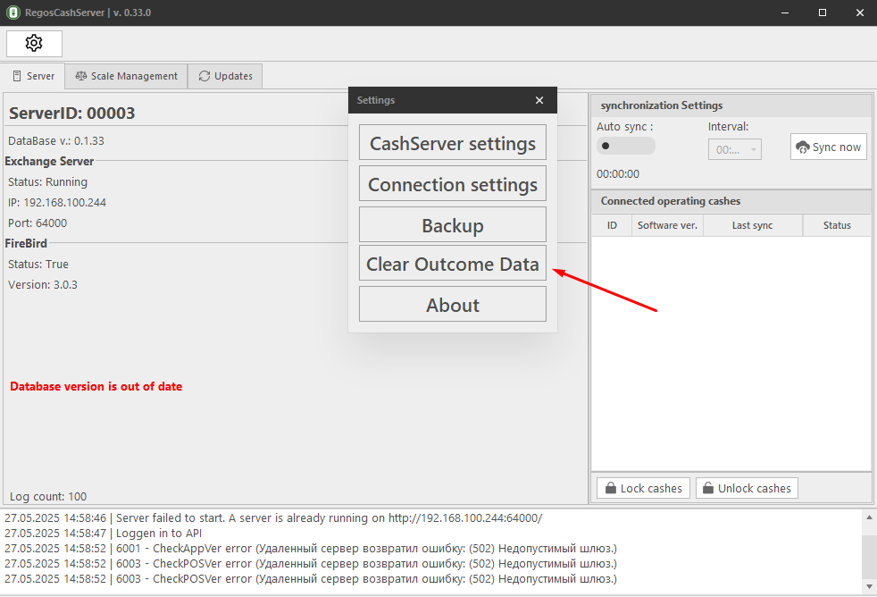

1. И нажмите на кнопку Yes

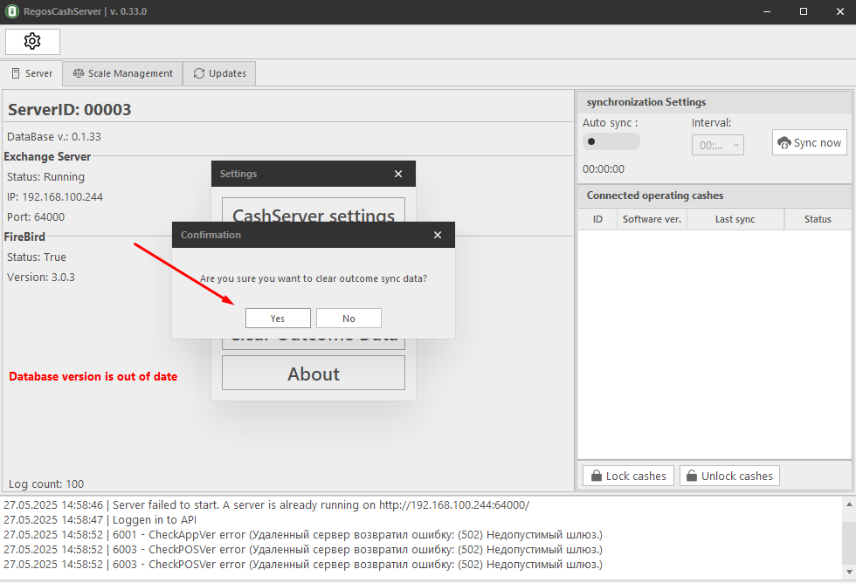

Данная кнопка очистит все синхронизированные операции, что позволит ускорить процесс обновления.

**После нажатия кнопки Обязательно дождитесь её завершения, не пытайтесь закрыть программу или завершить процесс через Диспетчер задач – это приведёт к непоправимым ошибкам.**

Данный процесс займёт от 20 минут.

После завершения работы окно настроек закроется автоматически.

Обратите внимание на данное сообщение Database version is out of date, оно говорит о том что база данных устарела. 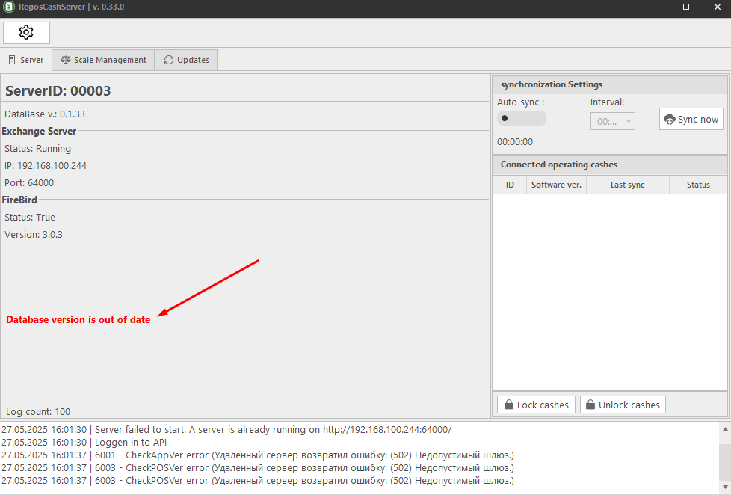

### Шаг 3. Обновите базу данных

Если появилось сообщение **"Database version is out of date"** — это нормально, и означает, что база данных устарела и её нужно обновить.

1. Перейдите в раздел **Updates**.

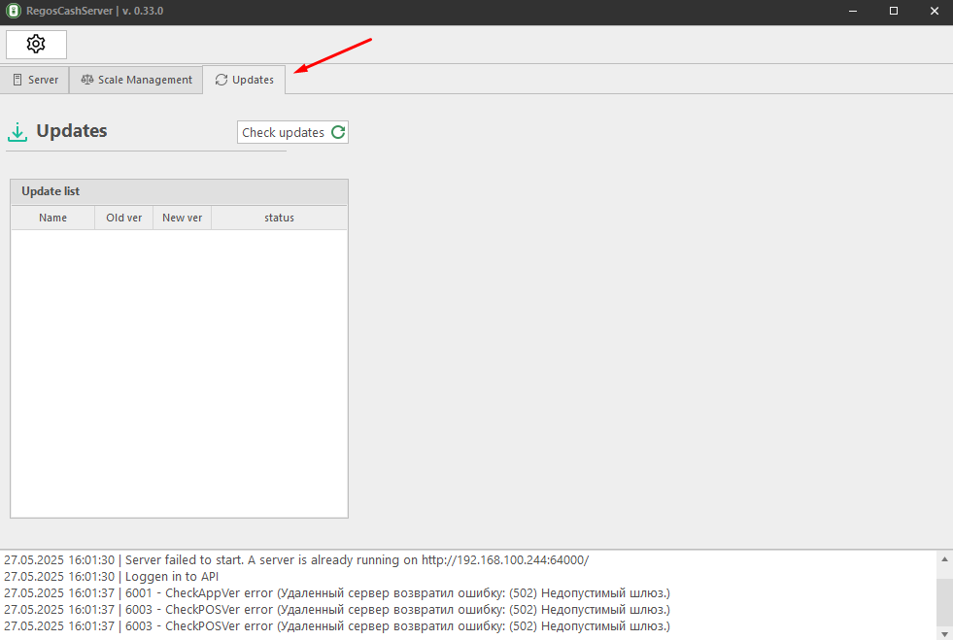

1. Нажмите **Check updates** (Проверить обновления).

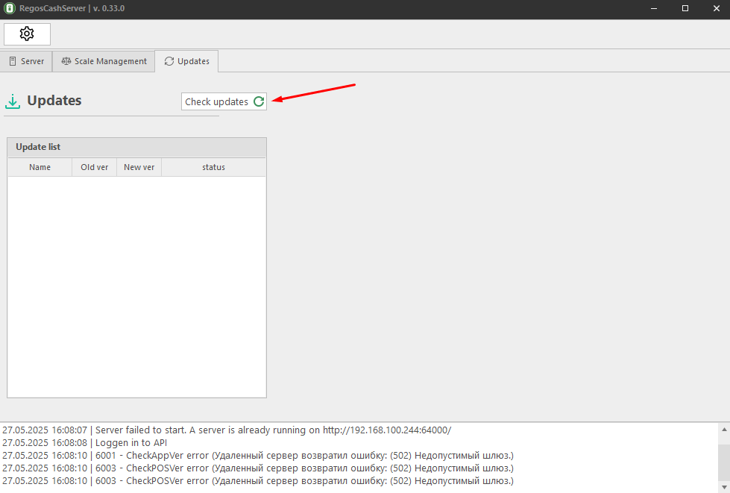

1. Нажмите **Update now** (Обновить сейчас).

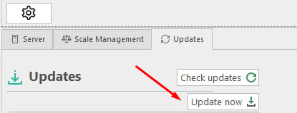

Данный процесс займёт наибольшее количество времени более 3 часов реального времени

**Обязательно дождитесь завершения обновления, не пытайтесь закрыть программу или завершить процесс через Диспетчер задач – это приведёт к непоправимым ошибкам.**